本文档主要是关于driverInfoCheck这个case的总结，这个case相对比较简单。

对于Independent卡(qla4XXX)，创建IET的iscsi测试环境(testhandler.py🡪createIET)

driverInfoCheck主要由StorageHandler.py🡪iSCSI_DriverInfoCheck实现**（这部分和TDs中的命令相对应；区别在于TDs中的命令不太全，给出的只是bnx2i的命令）**

判断iSCSI为dependent 还是 Independent；

得到vmHBA 的firmware version

清除iSCSI环境和vm环境

图1 driverInfoCheck 流程

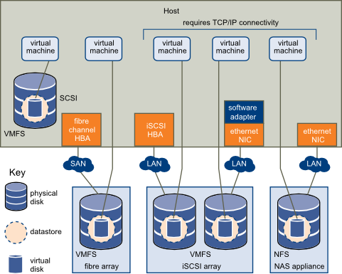

图2访问不同类型存储器的虚拟机